LAPORAN HASIL PRAKTIKUM DASAR PEMOGRAMAN  
JOBSHEET 2



Nama : Raditya Riefki  
  
NIM : 244107020204  
  
Kelas : TI 1E  
  
D IV Teknik Informatika

Jurusan Teknologi Informasi  
Praktikum 2024

1. Login akun github

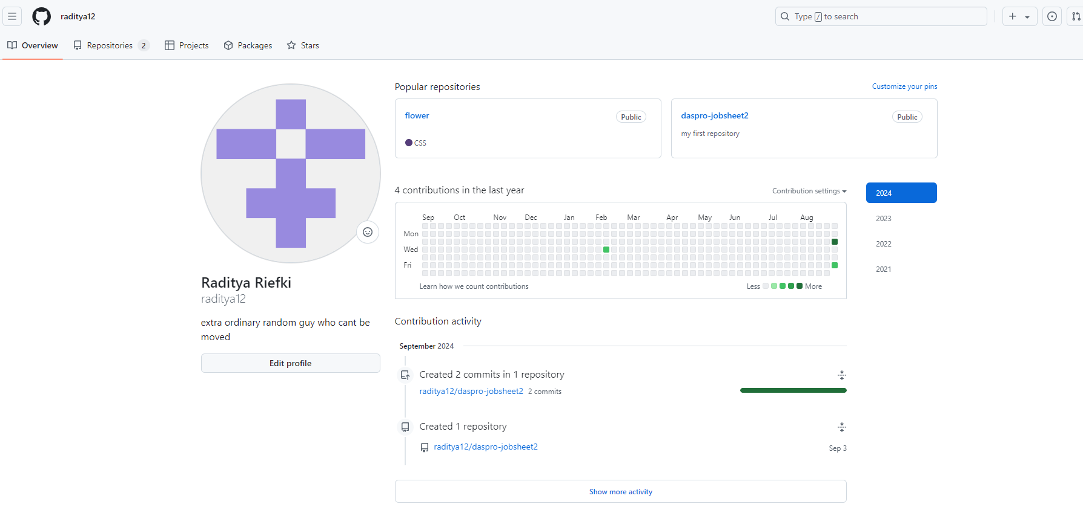

1. Create Repository

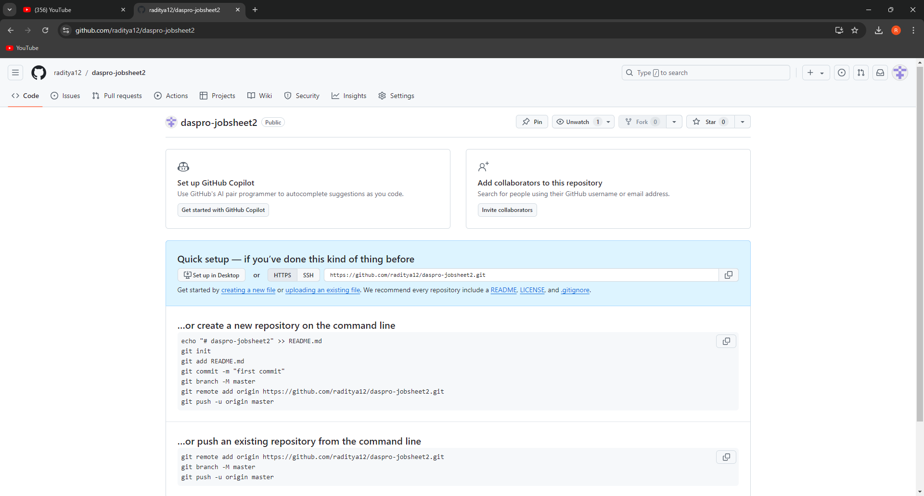

1. Download dan installasi git client   
   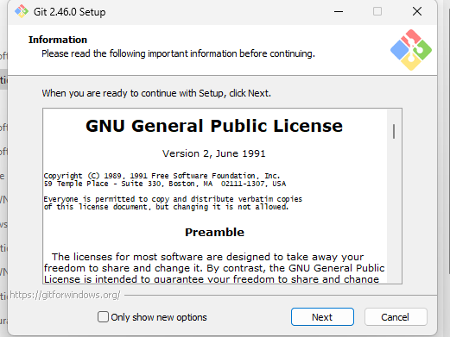
2. Perintah git clone dari terminal git bash

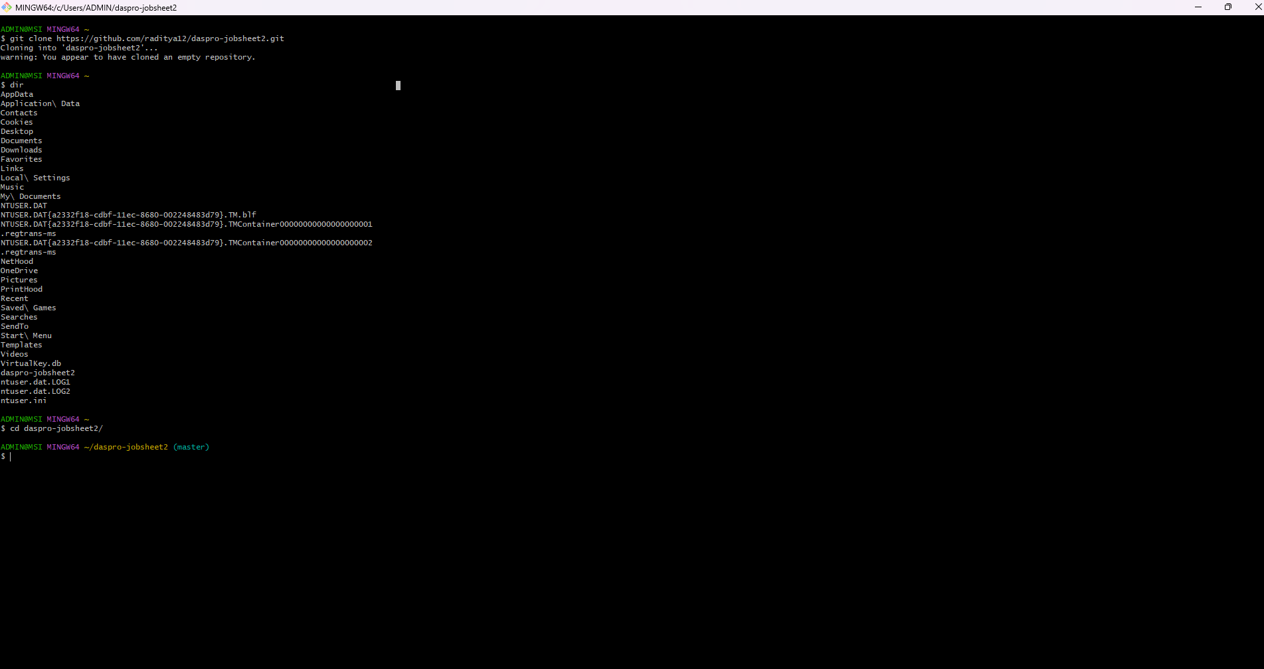

1. Buat new file dan berikan nama file tersebut dengan nama **“README.md”** dan isi file tersebut



1. Simpan perubahan dan komit dengan perintah **git**

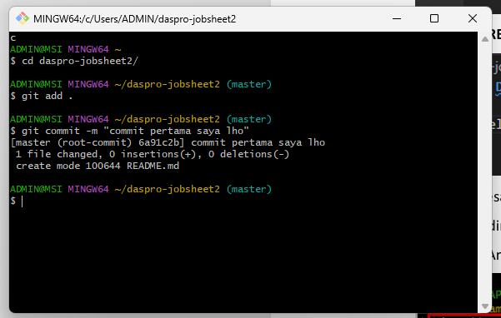

1. Lalu lakukan perintah git push **git push origin nama-branch** akan mengirimkan perubahan ke branch di GitHub.



8. Generate new token (classic)

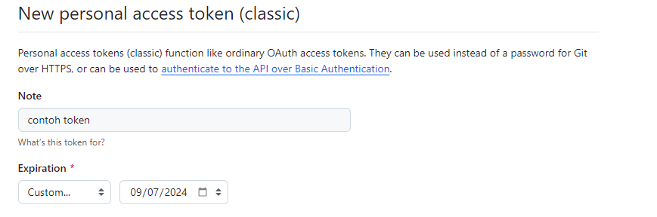

1. Jalankan perintah git push

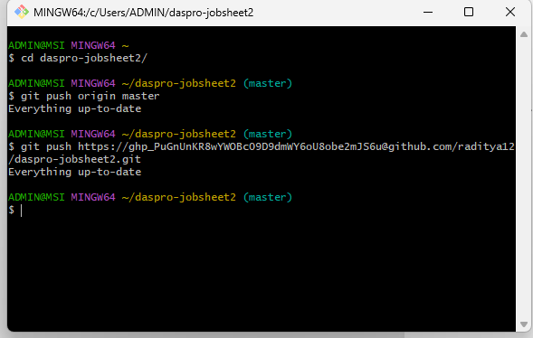

1. Cek halaman github

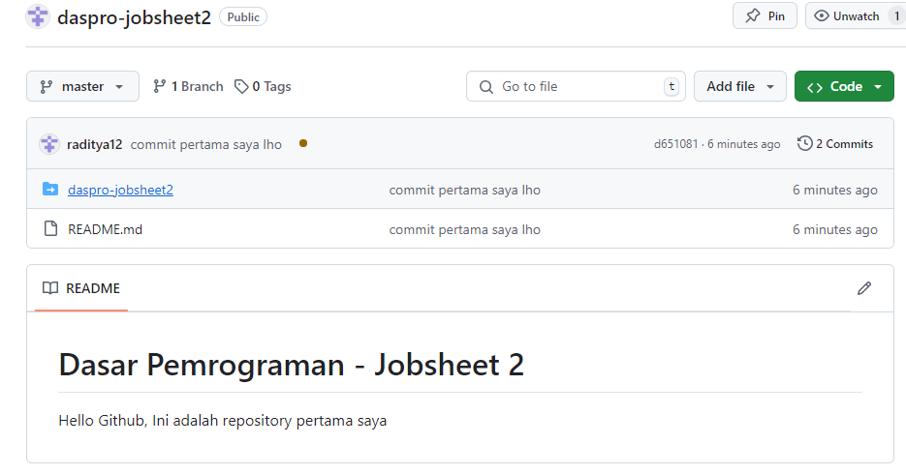

Pertanyaan :

1. Jelaskan perbedaan perintah git commit dan git push?

* Git commit berfungsi untuk menyimpan perubahan yang dilakukan tetapi tidak ada perubahan (local) pada remote repository
* Git push berfungsi untuk mengirimkan perubahan file yang telah dirubah ke repository remote

1. Apakah bisa alurnya dibalik, membuat folder atau projek terlebih dahulu kemudian upload (push) ke Github? Jika bisa, buktikan!

* Bisa berikut Langkah langkahnya

1. Buat file di folder



1. Tambahkan file **README.md** pada file and

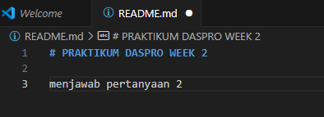

1. Buat new repository

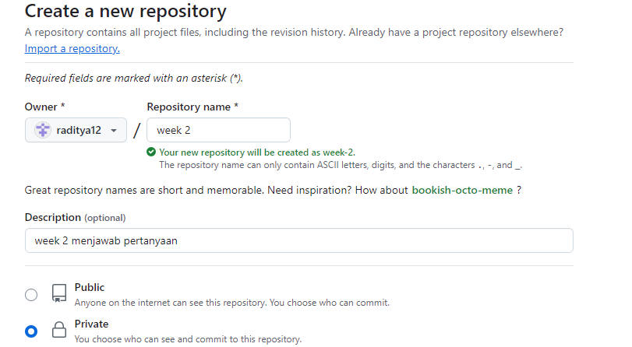

1. Lalu lakukan langkah langkah sebagai berikut

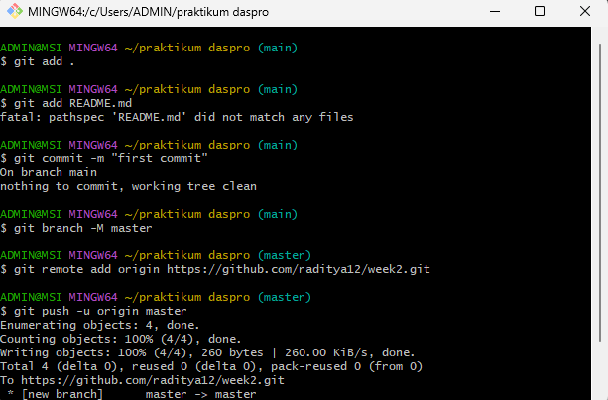

1. Jika berhasil maka file yang berada di folder terupload di repo

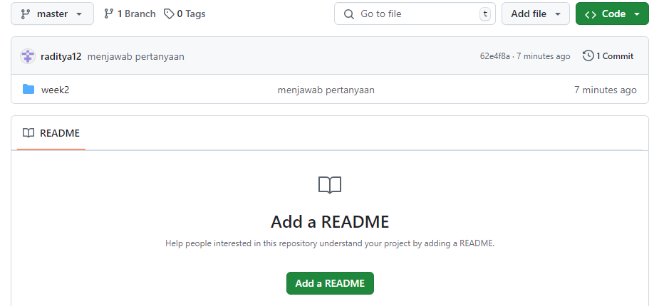

**PERCOBAAN 2**

1. Gunakan perintah git branch nama-branch untuk membuat branch baru dan git checkout nama-branch untuk beralih ke branch tersebut

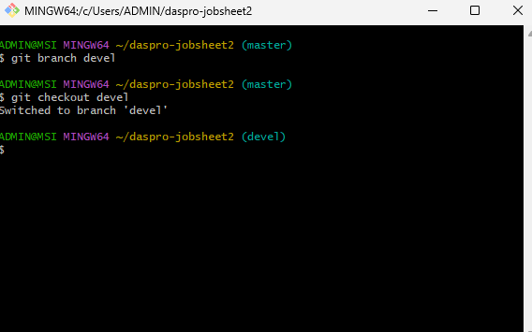

Pada visual studio code maka akan muncul seperti ini



1. Buat file java dan tuliskan kode sebagai berikut

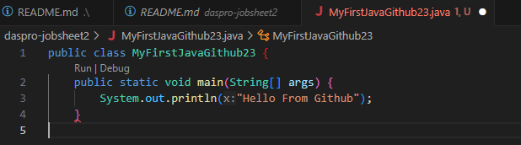

public class MyFirstJavaGithub23 {

public static void main(String[] args) {

System.out.println("Hello From Github");

}

}

1. Push ke github

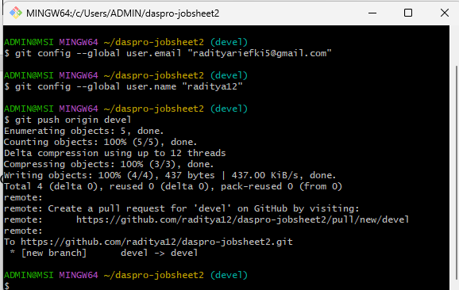

1. Jika berhasil maka akan muncul branch baru

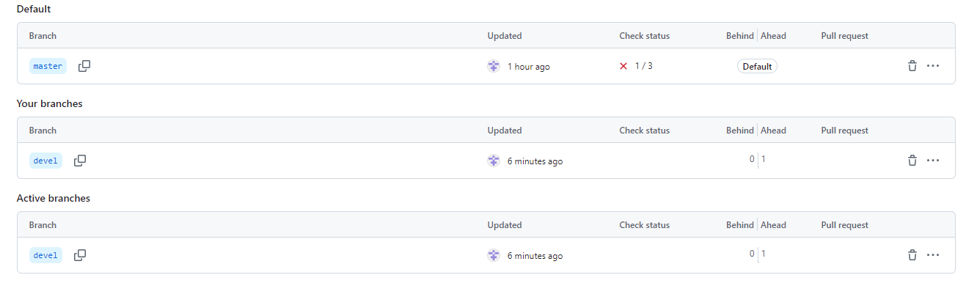

5. Menggabungkan branch devel dengan main

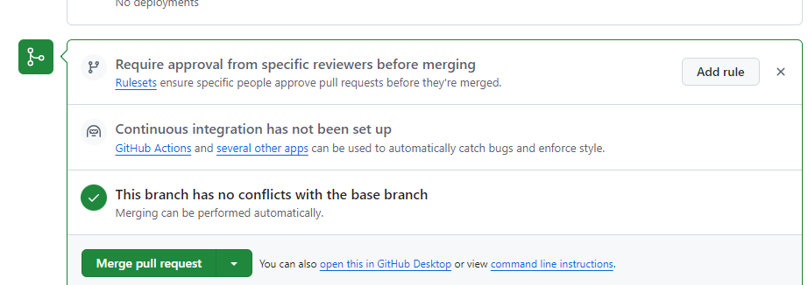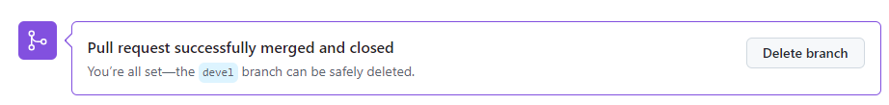

PERTANYAAN   
1. Jelaskan fungsi dari Pull requests!

2. Mengapa kita perlu membuat sebuah branch, manfaatnya apa?

JAWABAN

1. Untuk meninjau perubahan yang diusulkan sebelum perubahan tersebut digabungkan ke source code utama
2. Branch digunakan untuk membuat perubahan pada repo tanpa mengganggu repo master atau main. Manfaatnya adalah memungkinkan develop memulai fitur baru tanpa mengganggu master atau main

**PERCOBAAN 3**

1. Sign in dan buat board baru dengan tittle “to do”

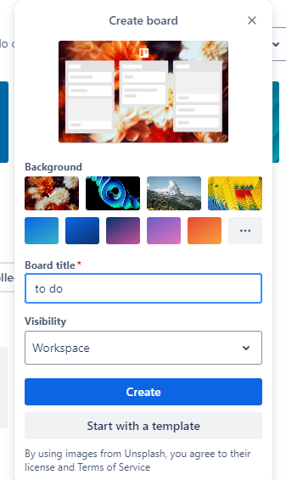

1. Setelah itu buat list activity

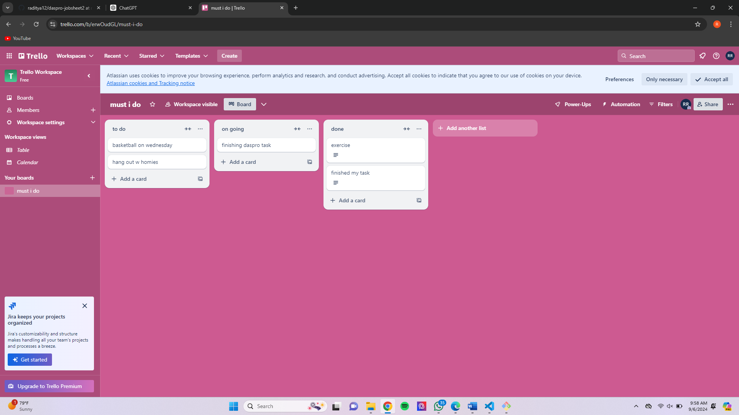

Pertanyaan

1. Bagaimana langkah yang dilakukan untuk mengundang anggota tim untuk bergabung ke dalam board Anda?

2. Apakah memungkinkan untuk membuat Board tidak dari awal (menambahkan list satu per satu), jika mungkin bagaimana caranya?

Jawaban

1. Mungkin saya mencari orang yang satu frekuensi dengan saya artinya mempunyai satu hobi atau aktivitas yang sama
2. Ya, bisa dilakukan dengan cara ini

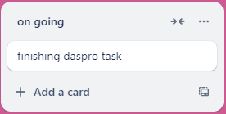

**TUGAS KELOMPOK**

1. **ATHAULLA HAFIZH / 5**
2. **IRFAN PANDU /13**
3. **RADITYA RIEFKI /24**

Sebagai partisipan yang diundang oleh **Pandu**

1. Menerima undangan

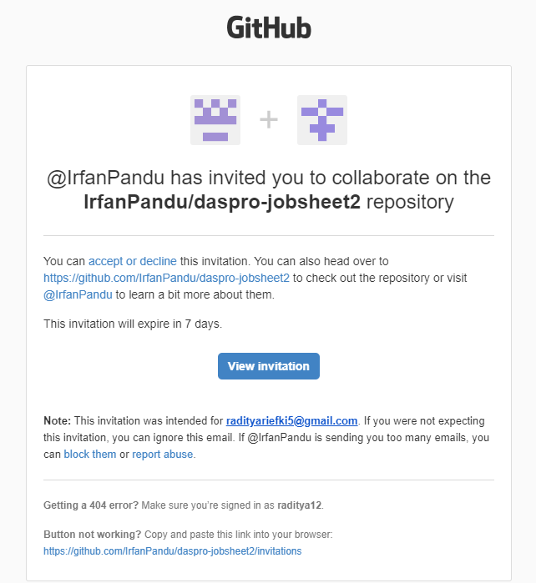

1. Diterima sebagai partisipan

